MeetingNote 백엔드 API
Swagger UI 사용자 테스트 보고서
테스트 일시: 2026-11-12
도구: Swagger UI + Playwright (Chromium, 화면 표시 모드)
결과: 16 / 16 단계 통과

1. 개요

1.1 목적
FastAPI 가 자동으로 만드는 Swagger UI(/docs)를 사용자처럼 직접 조작해, REST API 7개가 02-specs.md 명세대로 응답하는지 확인한다. 받아쓰기와 세 갈래 구분은 대역 없이 실제 Gemini 를 불렀다.

1.2 환경
항목 | 내용
서버 | uvicorn app.main:app (포트 8001, 테스트 전용 SQLite DB)
테스트 화면 | http://127.0.0.1:8001/docs (Swagger UI)
브라우저 조작 | Playwright 1.60 · Chromium · 화면 표시 모드 (동작 사이 0.4초)
받아쓰기 · 구분 | Gemini API · gemini-3.1-flash-lite (실제 호출)
음성 파일 | D:\meetingnote\회의_녹음.wav (약 4.4MB)
진행 방식 | 엔드포인트를 펼침 → Try it out → 값 입력 → Execute → 응답 코드 확인 → 화면 캡처

개발 서버(8000)와 프론트엔드 작업에 영향을 주지 않도록 포트와 DB 를 분리해 진행했다.

2. 결과 요약
전체 16 단계 중 16 단계 통과. 엔드포인트 7개 모두 정상 경로와 오류 경로가 명세의 응답 코드대로 동작했다.
단계 | 시나리오 | 요청 | 기대 | 실제
1 | Swagger UI 첫 화면 - 엔드포인트 7개 | GET /docs | 7개 표시 | 7개 표시
2 | 녹취 파일 받아쓰기 (회의_녹음.wav) | POST /api/upload file=회의_녹음.wav | 200 | 200
3 | 지원하지 않는 형식 업로드 (mp4) | POST /api/upload file=sample.mp4 | 415 | 415
4 | 25MB 초과 업로드 (30MB mp3) | POST /api/upload file=big_30mb.mp3 | 413 | 413
5 | 회의록 저장 + 세 갈래 구분 | POST /api/notes (받아쓴 본문) | 201 | 201
6 | 필수값 누락 (title 없음) | POST /api/notes title 빠짐 | 400 | 400
7 | met_at 형식 오류 | POST /api/notes met_at="어제 오후" | 400 | 400
8 | 스펙 외 필드 (priority) | POST /api/notes priority 추가 | 422 | 422
9 | 회의록 목록 (body 제외) | GET /api/notes | 200 | 200
10 | 검색 (q=기획, 날짜 2026-11-11, 한국 시간) | GET /api/notes?q=기획&from=2026-11-11&to=2026-11-11&tz_offset=-540 | 200 | 200
11 | 회의록 단건 (body 포함) | GET /api/notes/1 | 200 | 200
12 | 없는 회의록 | GET /api/notes/9999 | 404 | 404
13 | 회의록 제목 수정 | PUT /api/notes/1 | 200 | 200
14 | 할 일 모아 보기 | GET /api/todos | 200 | 200
15 | 회의록 삭제 | DELETE /api/notes/1 | 204 | 204
16 | 삭제 뒤 다시 조회 | GET /api/notes/1 | 404 | 404

2.1 엔드포인트별
엔드포인트 | 확인한 응답 | 판정
POST /api/upload | 200 받아쓰기 · 415 형식 · 413 용량 | 통과
POST /api/notes | 201 저장 + 세 갈래 · 400 누락 · 400 형식 · 422 스펙 외 필드 | 통과
GET /api/notes | 200 목록(body 없음) · 200 검색 | 통과
GET /api/notes/{id} | 200 단건(body 있음) · 404 없는 id · 404 삭제 뒤 | 통과
PUT /api/notes/{id} | 200 수정 | 통과
DELETE /api/notes/{id} | 204 삭제 | 통과
GET /api/todos | 200 할 일 3건 | 통과

3. 받아쓰기 · 세 갈래 구분 결과

3.1 받아쓰기 (POST /api/upload)
회의_녹음.wav 를 받아쓴 결과 30줄이 나왔다. 앞부분:
자, 시작하겠습니다.
오늘은 회의록 정리기 두 차 스프린트 계획 회의입니다.
참석자는 김대리, 박과장, 이주임 세 명입니다.
먼저 지난주 진행 상황부터 보겠습니다.
업로드 화면은 김대리가 붙였고, 목록 화면은 아직 손을 못 댔습니다.
박과장입니다.
목록 화면이 밀린 이유가 뭔가요?
검색 조건을 어디까지 넣을지가 안 정해져서 대기했습니다.
… (이하 생략, 전체는 5단계 캡처의 body 참고)

3.2 요약
- 이번 회의는 회의록 정리기 2차 스프린트 계획을 수립하기 위해 진행되었다.
- 목록 화면의 검색 범위로 제목과 참석자 검색을 확정하고, 날짜 범위 검색은 다음 스프린트로 연기하였다.
- 받아쓰기 기능은 우선 무료 한도 내에서 운영하기로 결정하였다.
- 회의록 공유 범위를 팀원 전체로 고정하고 외부 공유는 이번 범위에서 제외하였다.

3.3 결정사항
- 목록 화면 검색 조건으로 제목과 참석자 검색을 확정함
- 날짜 범위 검색 기능 구현을 다음 스프린트로 연기함
- 받아쓰기 기능은 현재 무료 한도 내에서 운영하기로 함
- 회의록 공유 범위를 팀원 전체로 고정하고 외부 공유는 제외함

3.4 할 일
내용 | 담당자 | 기한
목록 화면 및 검색 구현 | 김대리 | 다음 주 금요일
받아쓰기 오류 처리 | 이주임 | 이번 주 안
사용자 다섯 분 인터뷰 일정 잡기 | 박과장 | 다음 달 10일

3.5 02-specs 2절 기준에 비춘 판단
기준 | 확인 결과
요약 3~5줄 | 4줄. 녹음에 없는 사실은 보이지 않는다.
결정사항은 합의된 것만 | 「유료 전환은 지금 결정하지 않겠다」 는 결정사항에서 빠졌다. 검색 범위 · 날짜 범위 연기 · 무료 한도 · 공유 범위 4건만 들어갔다.
할 일은 담당자 · 기한이 드러난 것만 | 3건 모두 담당자와 기한이 있다. 「각자 일정 공유」 처럼 담당자 · 기한이 없는 말은 빠졌다.
기한은 말한 그대로 | 「다음 주 금요일」 「이번 주 안」 「다음 달 10일」 을 날짜로 바꾸지 않았다.
잡담은 버림 | 회의 끝의 점심 메뉴 대화(국밥)는 세 칸 어디에도 들어가지 않았다.

4. 발견 사항
# | 구분 | 내용
1 | Swagger 문서 | Swagger 의 Responses 목록에는 성공 코드와 422 만 보인다. 실제로 쓰는 400 · 404 · 413 · 415 · 502 는 문서에 없다. 동작은 맞지만, 라우터에 responses= 를 적어 주면 문서만 보고도 오류 코드를 알 수 있다.
2 | 받아쓰기 정확도 | 「2차 스프린트」 를 「두 차 스프린트」 로 받아썼다. 요약 단계에서는 「2차」 로 바르게 고쳐 적혔다. 숫자 읽기 오인식은 받아쓰기 품질의 한계로 기록해 둔다.
3 | 테스트 입력값 | 참석자는 테스트 입력값(김민수, 이수진, 박영희)으로 넣었다. 녹음 속 참석자(김대리, 박과장, 이주임)와 다르며, 서버 결함이 아니다.

명세와 다르게 동작한 결함은 이번 테스트에서 나오지 않았다.

5. 단계별 화면 캡처

1단계. Swagger UI 첫 화면 - 엔드포인트 7개
항목 | 내용
요청 | GET /docs
기대 / 실제 | 7개 표시 / 7개 표시 → 통과
설명 | Swagger UI(/docs)를 열어 엔드포인트 7개가 모두 보이는지 확인했다.

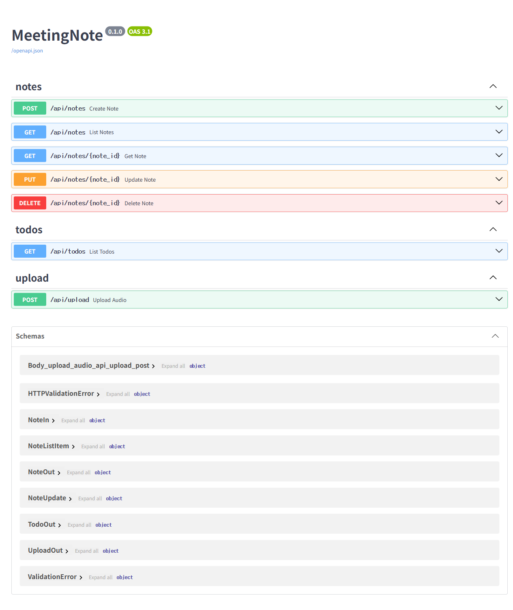

2단계. 녹취 파일 받아쓰기 (회의_녹음.wav)
항목 | 내용
요청 | POST /api/upload file=회의_녹음.wav
기대 / 실제 | 200 / 200 → 통과
설명 | 회의_녹음.wav(약 4.4MB)를 올려 실제 Gemini 로 받아썼다. 응답 body 에 받아쓴 본문이 줄 단위로 돌아왔다.

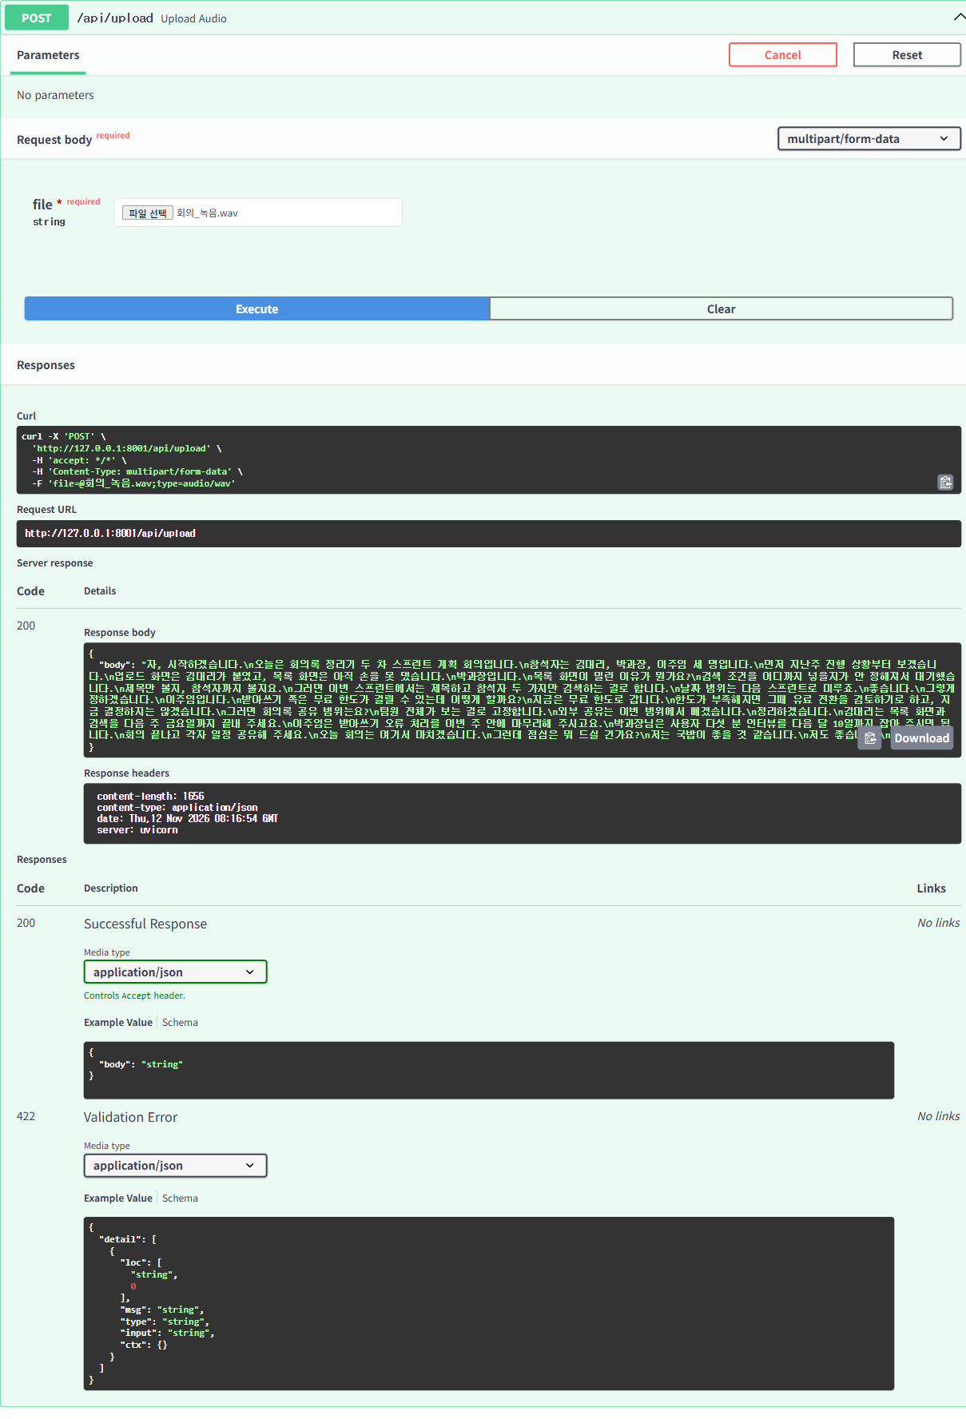

3단계. 지원하지 않는 형식 업로드 (mp4)
항목 | 내용
요청 | POST /api/upload file=sample.mp4
기대 / 실제 | 415 / 415 → 통과
설명 | mp4 파일을 올렸다. 받아쓰기를 부르기 전에 415 로 막혔다.

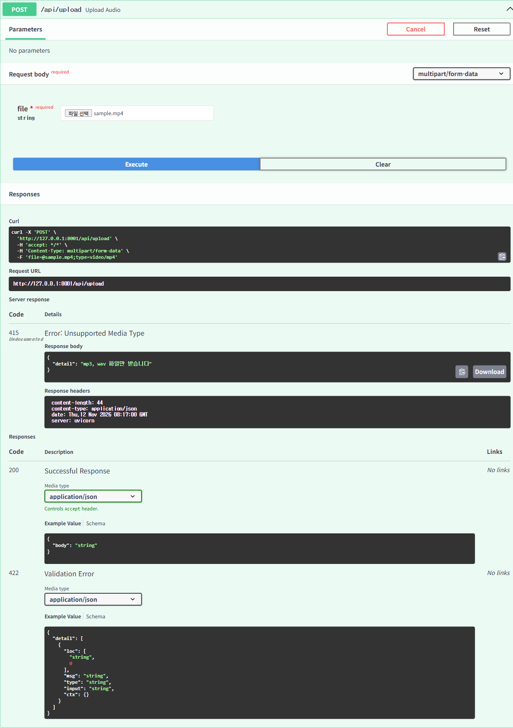

4단계. 25MB 초과 업로드 (30MB mp3)
항목 | 내용
요청 | POST /api/upload file=big_30mb.mp3
기대 / 실제 | 413 / 413 → 통과
설명 | 30MB mp3 를 올렸다. 25MB 한도를 넘어 413 으로 막혔다.

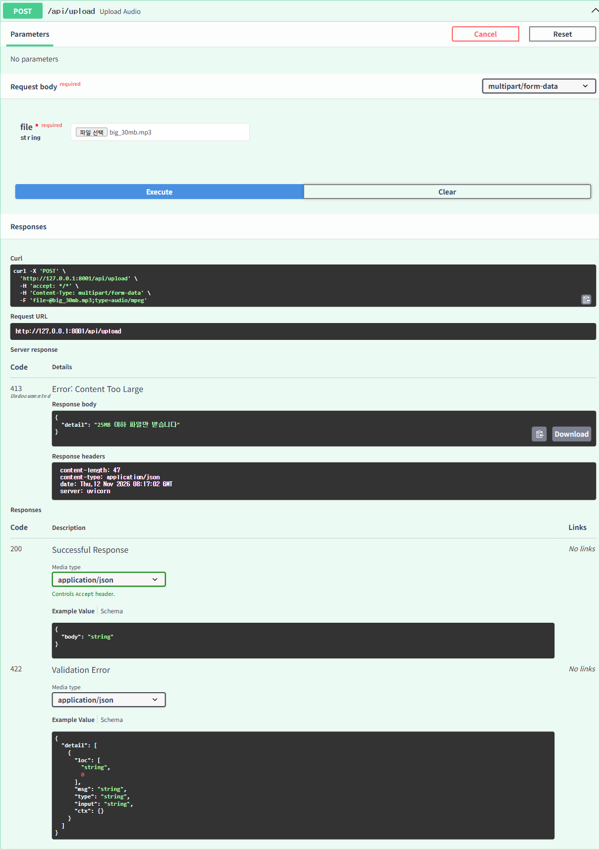

5단계. 회의록 저장 + 세 갈래 구분
항목 | 내용
요청 | POST /api/notes (받아쓴 본문)
기대 / 실제 | 201 / 201 → 통과
설명 | 2단계에서 받아쓴 본문으로 회의록을 저장했다. 201 과 함께 요약 · 결정사항 · 할 일 세 갈래가 채워졌다.

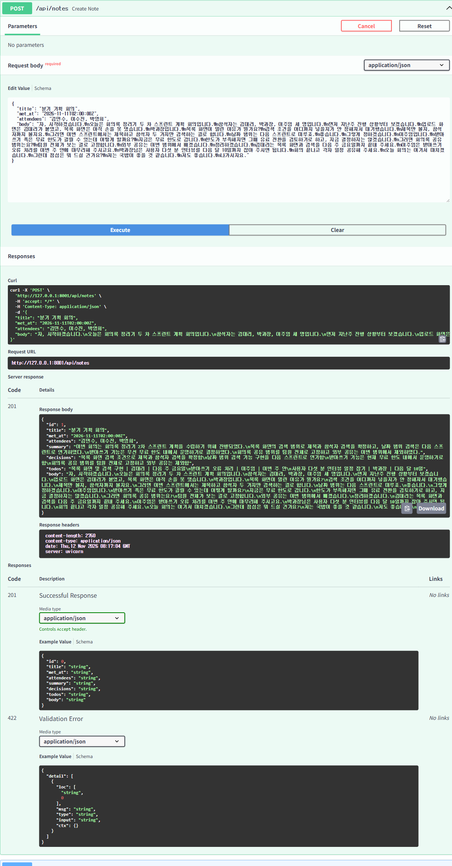

6단계. 필수값 누락 (title 없음)
항목 | 내용
요청 | POST /api/notes title 빠짐
기대 / 실제 | 400 / 400 → 통과
설명 | title 을 빼고 보냈다. FastAPI 기본 422 가 아니라 명세대로 400 이 나왔다.

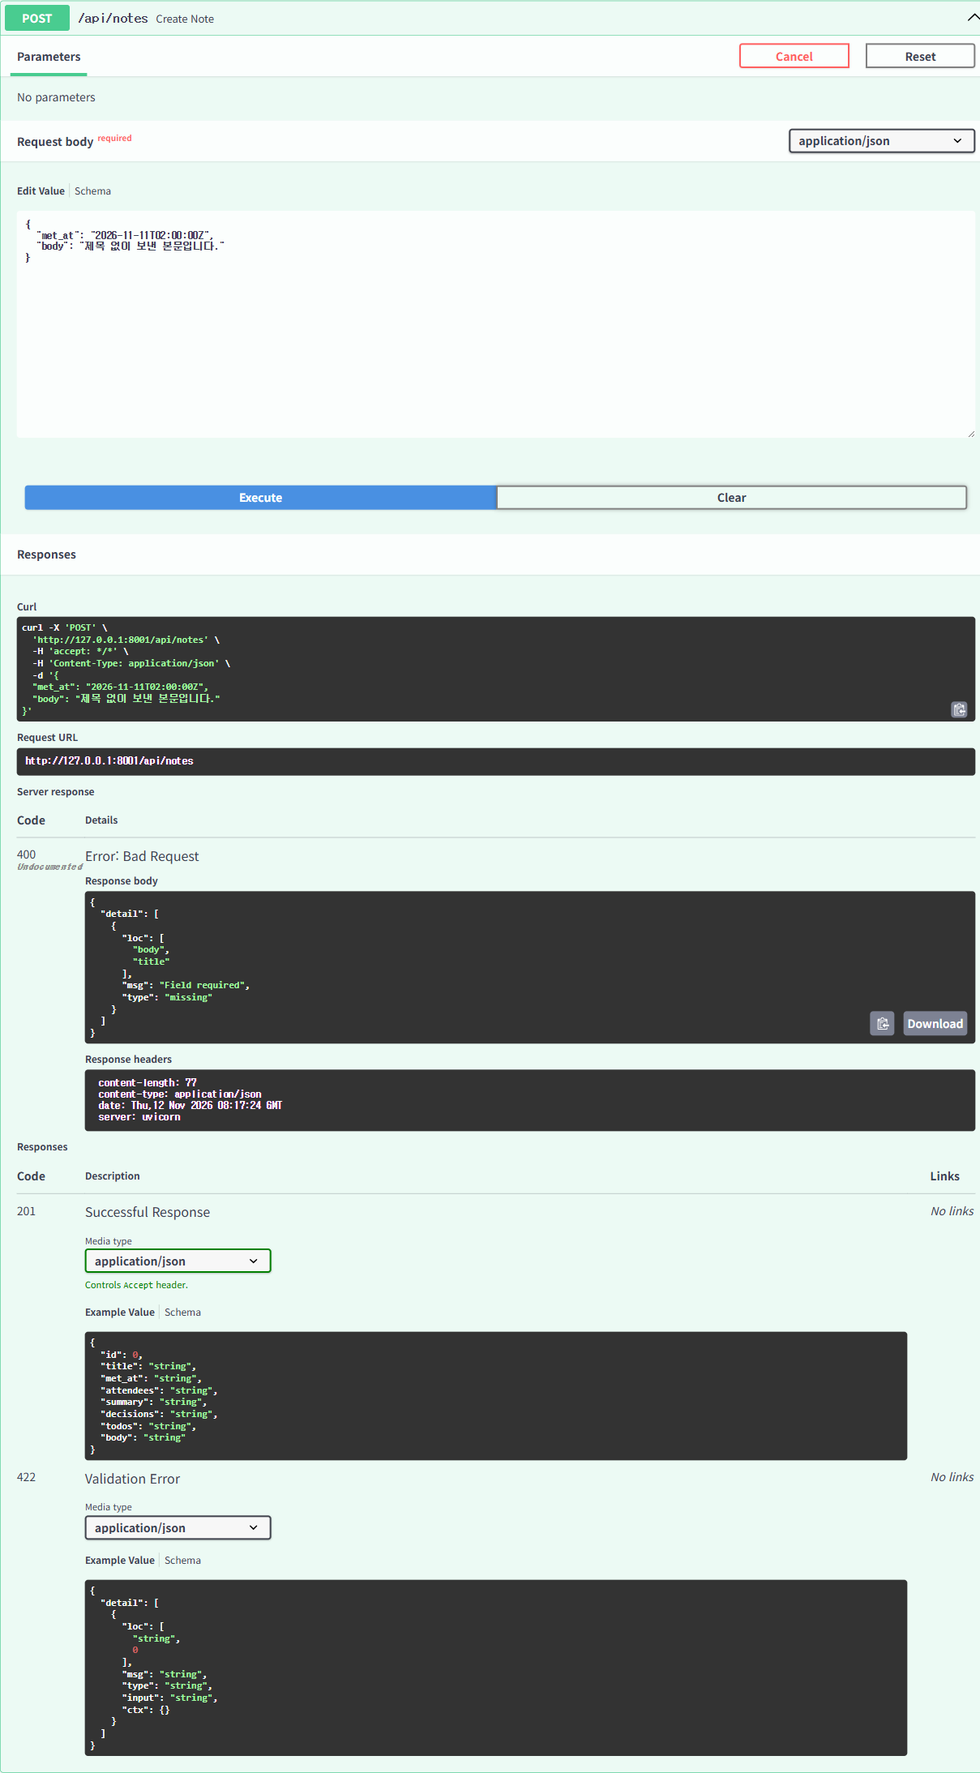

7단계. met_at 형식 오류
항목 | 내용
요청 | POST /api/notes met_at="어제 오후"
기대 / 실제 | 400 / 400 → 통과
설명 | met_at 에 "어제 오후" 를 넣었다. 형식 오류로 400.

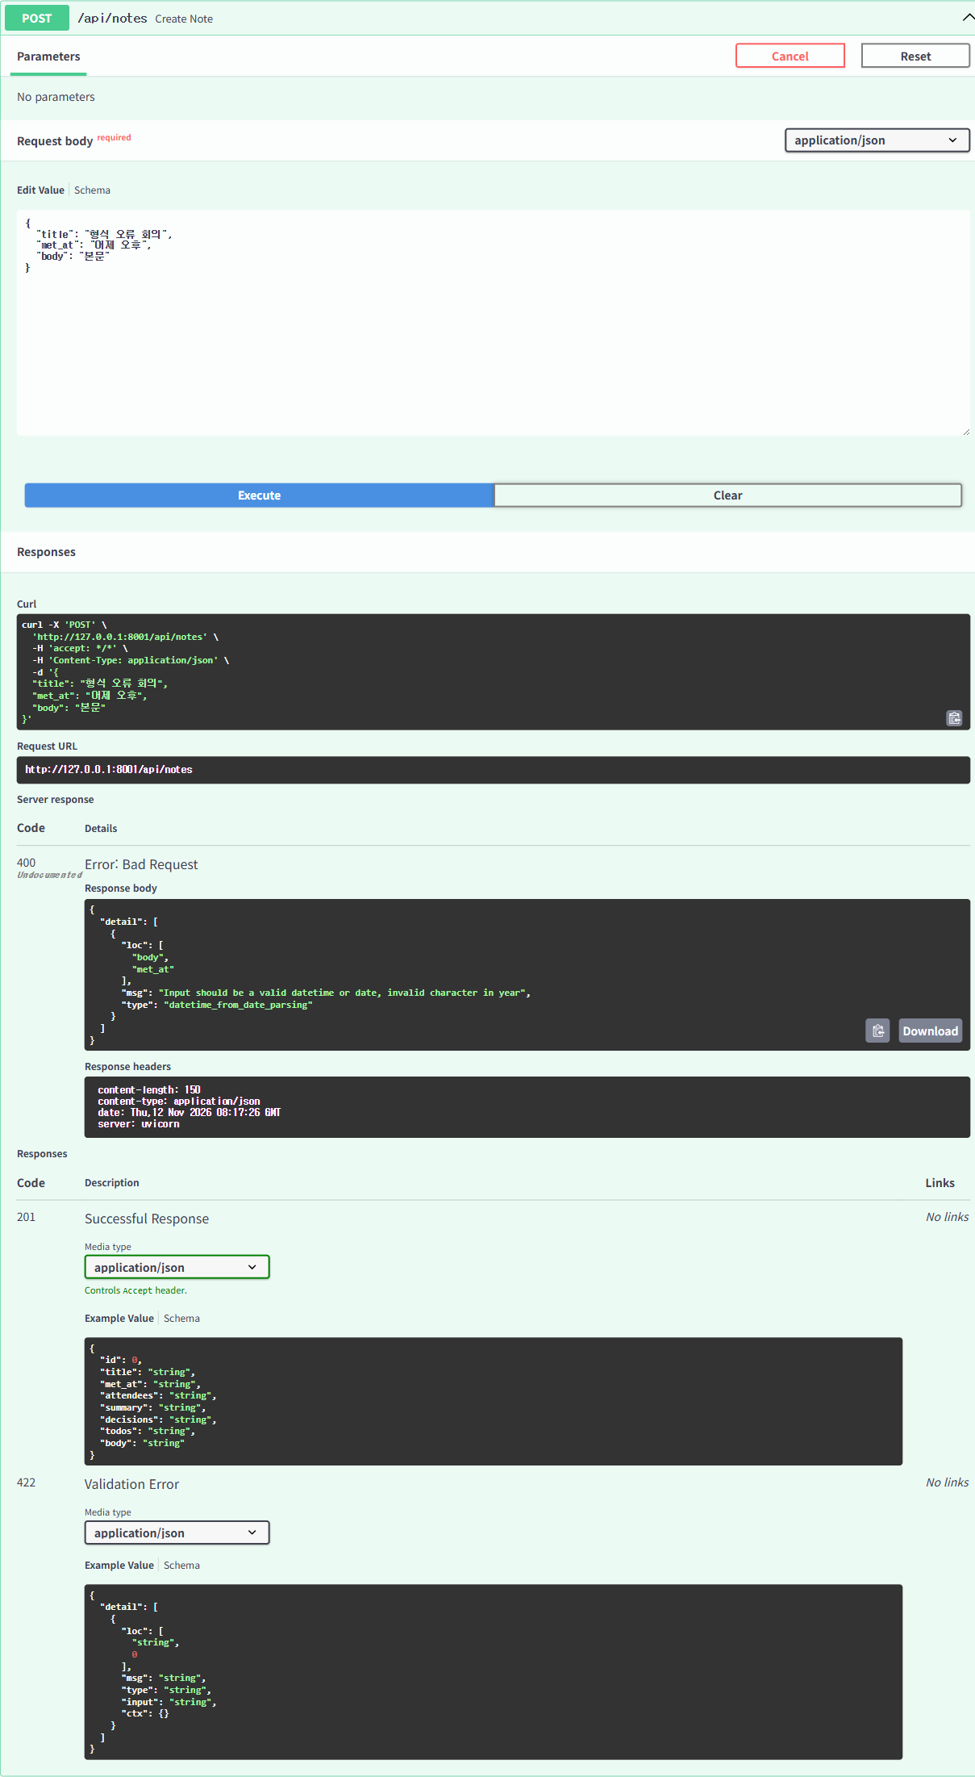

8단계. 스펙 외 필드 (priority)
항목 | 내용
요청 | POST /api/notes priority 추가
기대 / 실제 | 422 / 422 → 통과
설명 | 명세에 없는 priority 필드를 넣었다. extra=forbid 로 422.

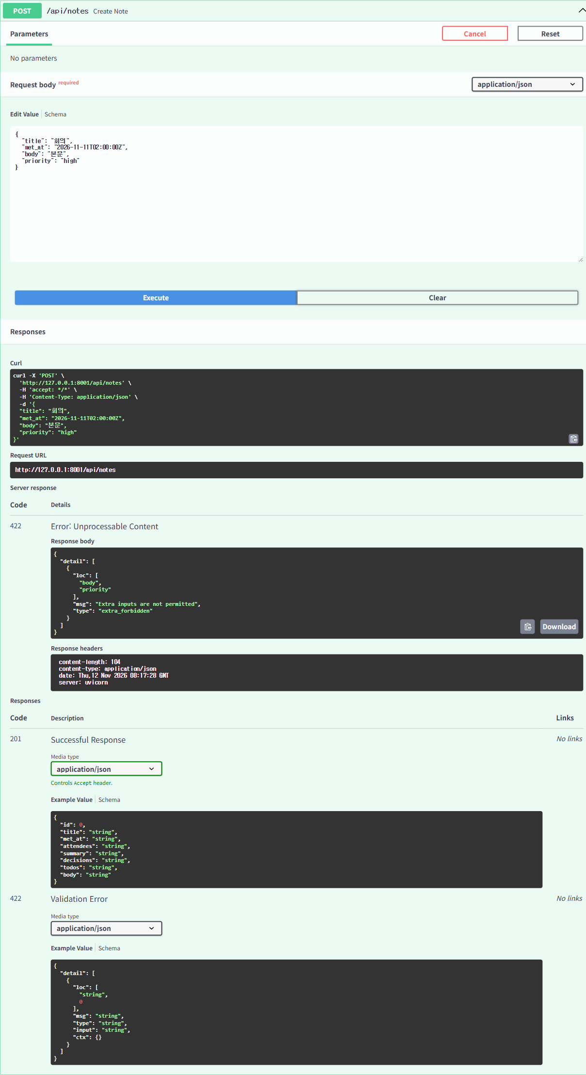

9단계. 회의록 목록 (body 제외)
항목 | 내용
요청 | GET /api/notes
기대 / 실제 | 200 / 200 → 통과
설명 | 목록을 조회했다. 응답에 body 가 없다.

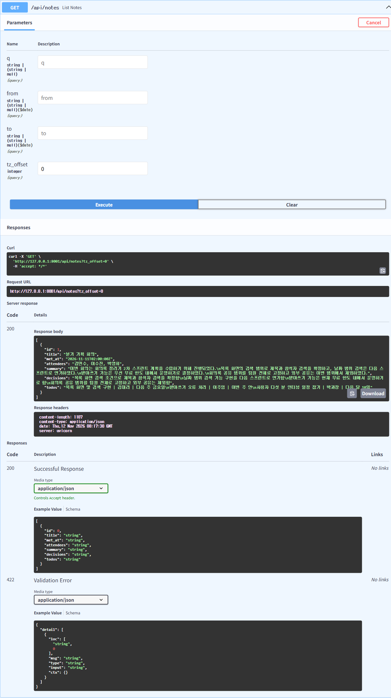

10단계. 검색 (q=기획, 날짜 2026-11-11, 한국 시간)
항목 | 내용
요청 | GET /api/notes?q=기획&from=2026-11-11&to=2026-11-11&tz_offset=-540
기대 / 실제 | 200 / 200 → 통과
설명 | q=기획, from=to=2026-11-11, tz_offset=-540(한국) 으로 검색했다. 제목에 "기획" 이 있는 회의록이 나왔다.

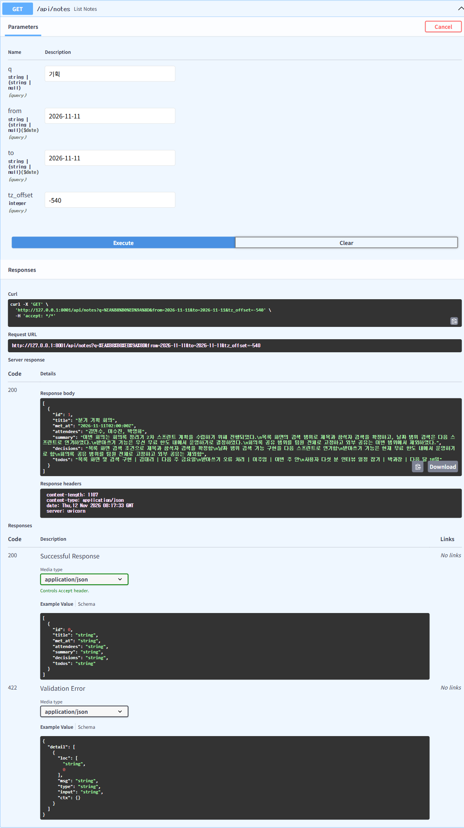

11단계. 회의록 단건 (body 포함)
항목 | 내용
요청 | GET /api/notes/1
기대 / 실제 | 200 / 200 → 통과
설명 | 단건을 조회했다. 응답에 body 가 있다.

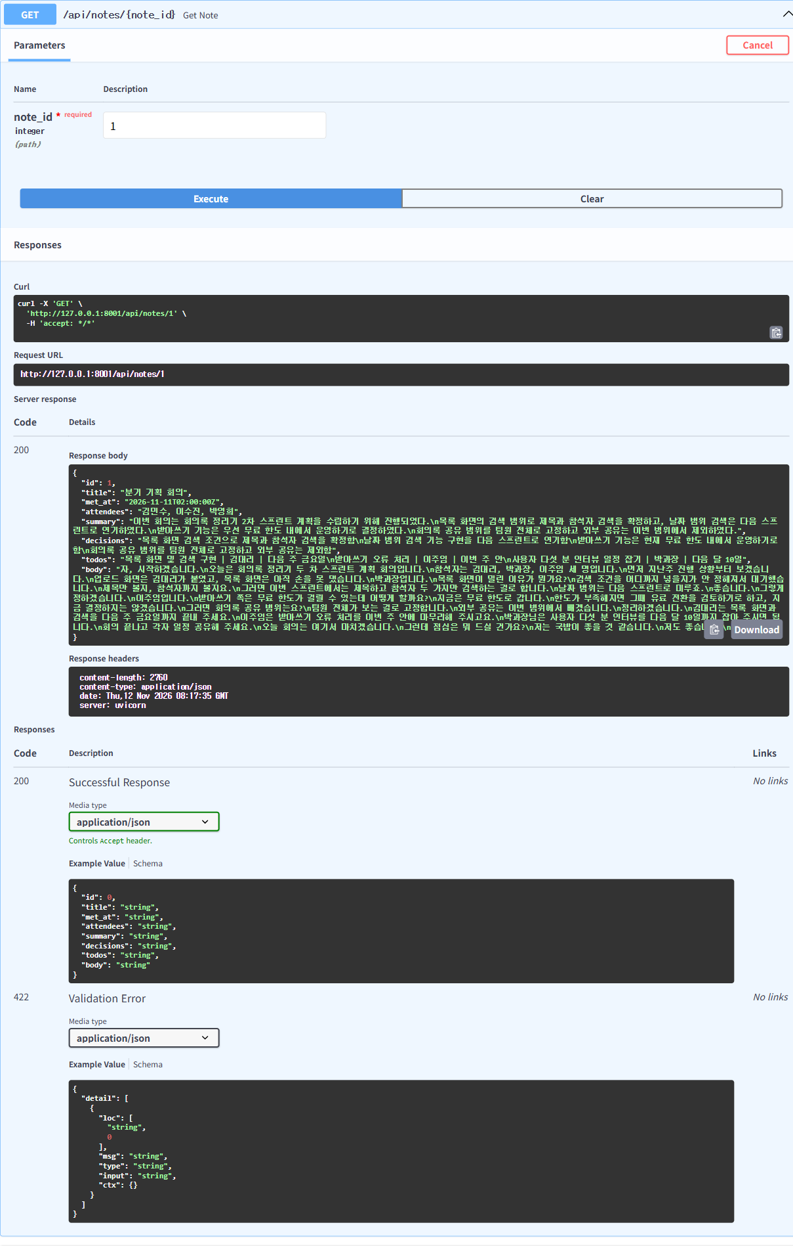

12단계. 없는 회의록
항목 | 내용
요청 | GET /api/notes/9999
기대 / 실제 | 404 / 404 → 통과
설명 | 없는 id(9999)를 조회했다. 404.

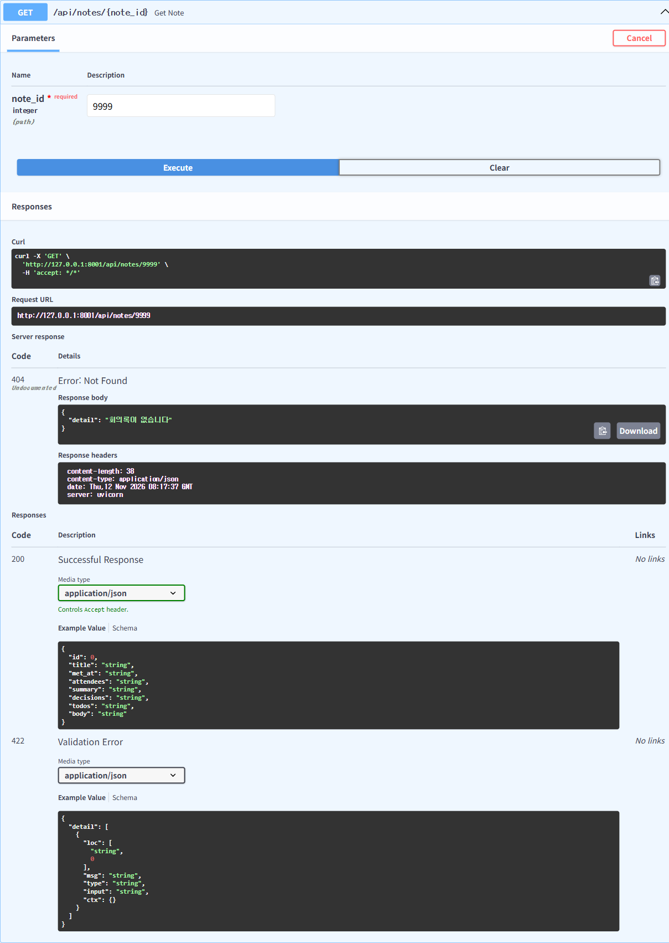

13단계. 회의록 제목 수정
항목 | 내용
요청 | PUT /api/notes/1
기대 / 실제 | 200 / 200 → 통과
설명 | 제목을 「분기 기획 회의 (수정)」 으로 바꿨다. 200, 세 갈래는 그대로 유지됐다.

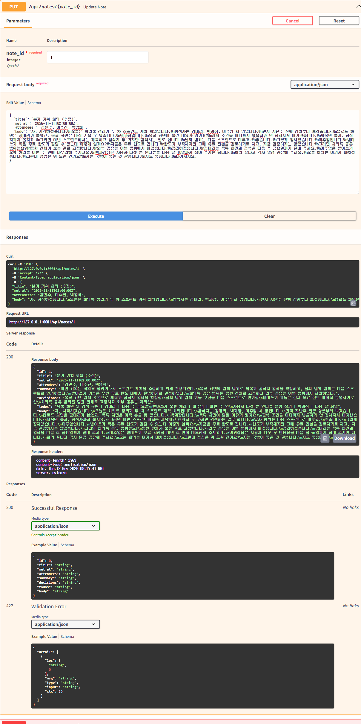

14단계. 할 일 모아 보기
항목 | 내용
요청 | GET /api/todos
기대 / 실제 | 200 / 200 → 통과
설명 | 할 일 모아 보기. what · who · when · note_id · note_title 필드로 3건이 나왔다.

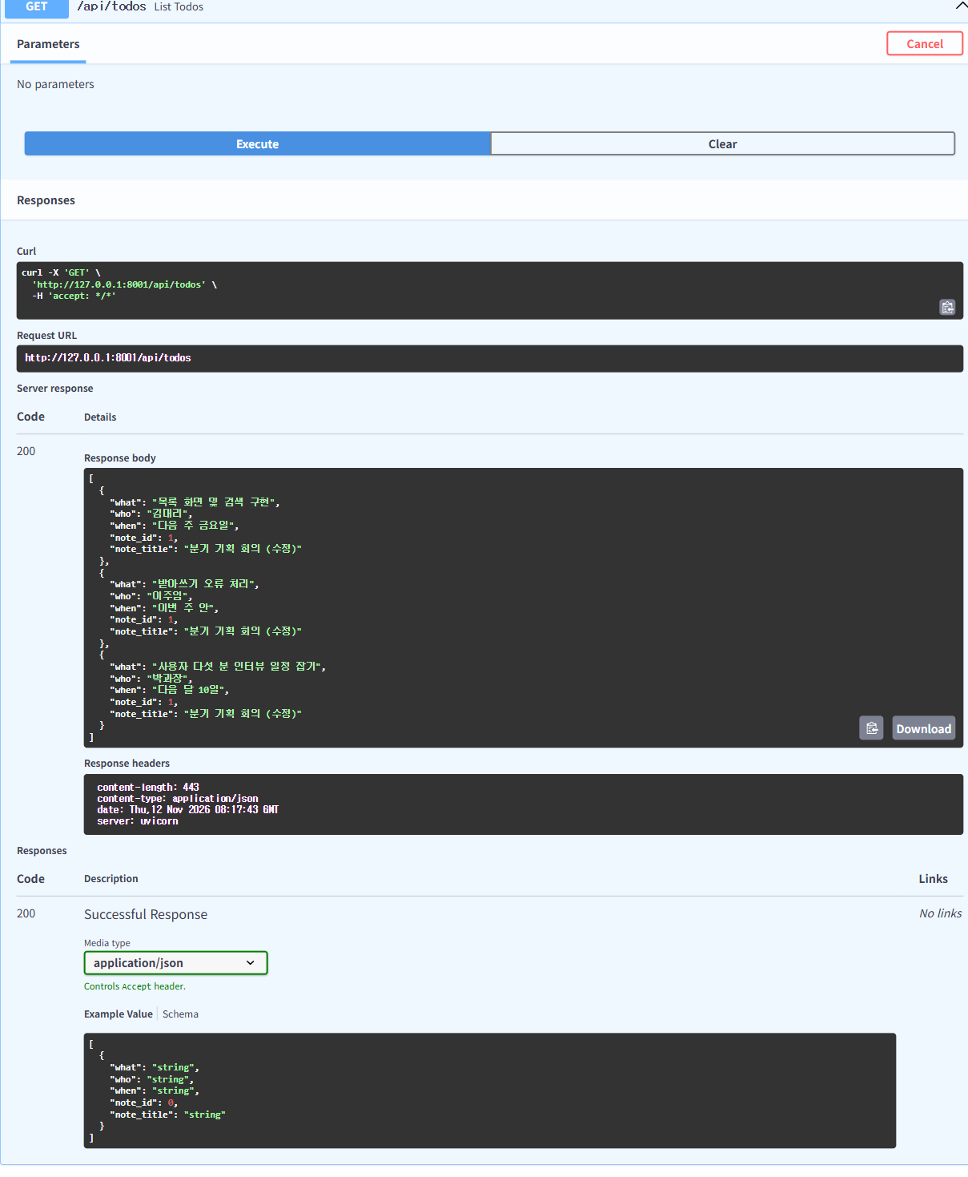

15단계. 회의록 삭제
항목 | 내용
요청 | DELETE /api/notes/1
기대 / 실제 | 204 / 204 → 통과
설명 | 회의록을 삭제했다. 204.

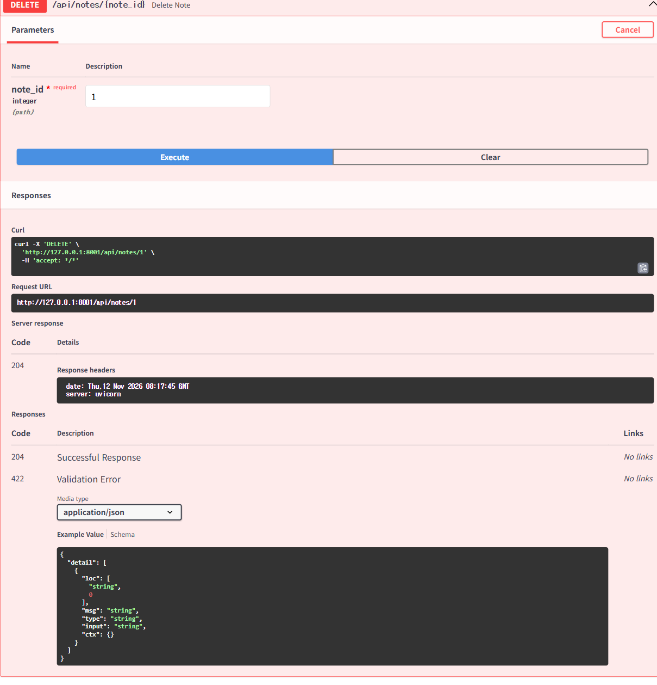

16단계. 삭제 뒤 다시 조회
항목 | 내용
요청 | GET /api/notes/1
기대 / 실제 | 404 / 404 → 통과
설명 | 삭제한 id 를 다시 조회했다. 404 로 삭제가 확인됐다.



